第4章 系统详细设计及实现
本章在系统总体设计的基础上，按照功能模块对系统的详细设计与实现过程进行说明。为贴合毕业设计说明书模板要求，本章不再将开发环境、项目结构和部署配置作为独立的一级模块展开，而是在章首对实现环境进行概述，随后分别从“用户界面设计”和“程序处理流程设计”两个角度说明各模块的实现。
系统后端运行环境为 JDK 17 与 Maven，数据库采用 MySQL，后端通过 Spring Boot 提供 RESTful API 与 WebSocket 服务；前端运行环境为 Node.js 与 npm，采用 Vue 3、Vite、Element Plus 和 ECharts 实现页面交互与图表展示。项目目录主要包括 backend、frontend、scraper 和论文文档等部分，其中 backend 下的 controller、service、repository、model、dto、config 分别承担接口入口、业务算法、数据访问、实体建模、数据传输和全局配置职责；frontend 下的 views 存放页面级组件，components 存放可复用组件，router 负责路由组织和页面跳转。

4.1 用户认证与内容互动模块的设计及实现

4.1.1 用户认证与内容互动模块的用户界面设计
用户认证与内容互动模块面向普通用户的日常使用流程，主要包括注册登录、首页信息流浏览、帖子发布、图片上传、点赞评论、转发引用、关注关系、通知提醒和私信交互等功能。前端界面以首页信息流为核心入口，FeedList 组件负责加载推荐流或关注流数据，TweetCard 组件负责展示单条内容、互动按钮、作者信息、图片和评分明细等内容。
首页界面将内容浏览、内容发布入口和交互按钮放在同一业务链路中，用户登录后可以直接进入信息流，切换 For You 与 Following 两种内容来源。发帖区域支持文本输入和图片上传，用户发布内容后，新内容会进入信息流展示；帖子卡片下方提供点赞、评论、转发和引用等操作，通知入口用于展示其他用户对本人内容产生的互动提醒。
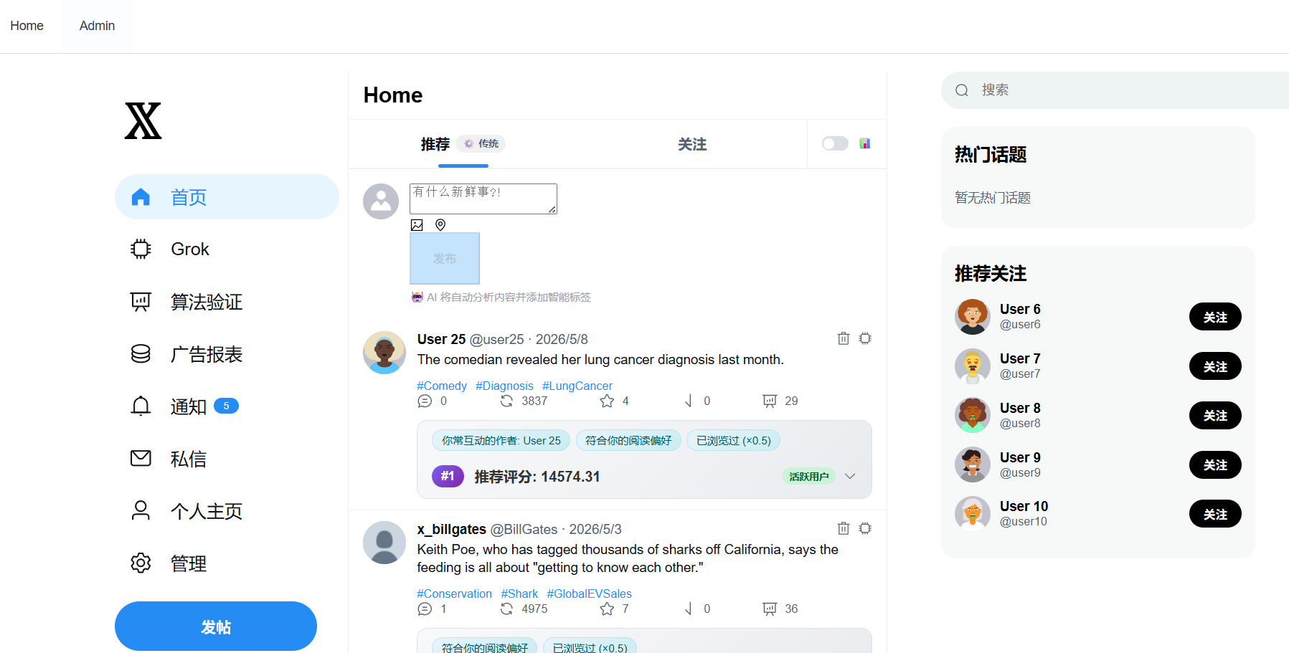
图4-1 首页信息流界面
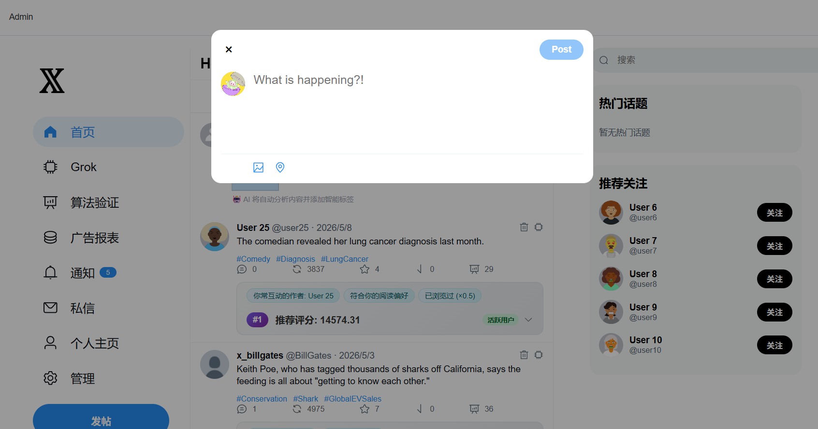
图4-2 内容发布界面
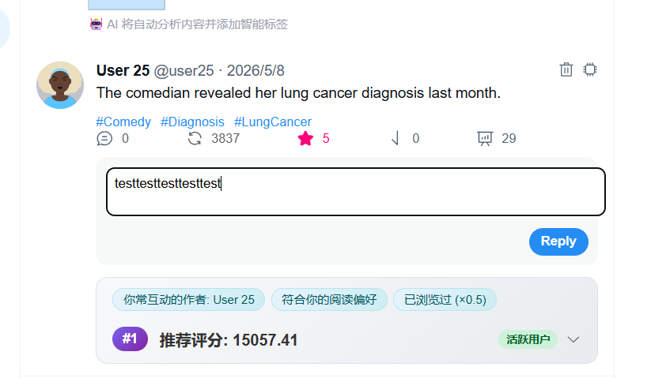
图4-3 点赞评论交互界面
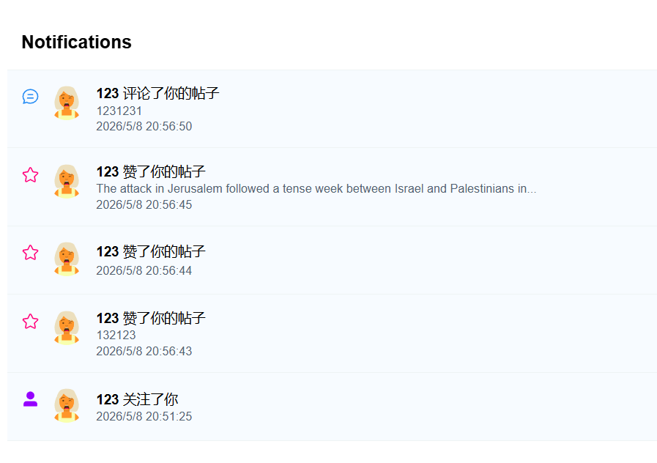
图4-4 通知功能界面

4.1.2 用户认证与内容互动模块的程序处理流程设计
用户认证流程主要由 AuthController 和用户服务层共同完成。注册请求通过 POST /api/auth/register 提交用户名和密码，服务端首先检查用户名是否重复，再创建用户实体并返回用户信息；登录请求通过 POST /api/auth/login 提交账号密码，服务端根据用户名查询用户记录，校验密码、账号封禁状态和角色信息，通过后生成包含 userId、username、role 等声明的 JWT。前端登录成功后保存 token 和用户概要信息，并在后续请求中通过 Axios 拦截器自动携带 Authorization 头。
内容发布流程主要围绕 ContentController、UploadController 和 ContentService 展开。用户发布文字内容时，前端向 POST /api/content/publish 提交正文、作者 ID 和可选图片地址；若包含图片，前端会先通过 POST /api/upload 以 multipart 形式上传文件，后端保存到本地映射目录并返回可访问 URL，再随正文一起提交。内容持久化后，系统解析正文中的话题标签，并维护内容与标签之间的关联关系。若 AI 打标服务可用，也可以在内容发布后异步补充语义标签，但 AI 打标失败不会影响发帖主流程。
互动行为通过行为接口进行上报，主要包括点赞、浏览、点踩和快速滑过等操作，对应路径包括 POST /api/behavior/like、POST /api/behavior/view、POST /api/behavior/dislike 和 POST /api/behavior/skip。服务端将行为记录写入 behaviors 表，并在点赞、点踩等场景下同步更新内容表中的计数字段。点赞和点踩具有互斥关系，BehaviorService 需要保证同一用户对同一内容不会同时保持两种相反反馈。评论、转发和引用统一复用 Content 实体模型，其中 parentContent 表示评论父内容，repostOf 和 quoteOf 分别表示转发来源和引用来源。
通知和私信模块用于增强系统实时性。用户点赞、评论或发送私信后，后端生成通知或消息记录，并通过 WebSocket 向在线用户推送未读提醒；如果用户离线或页面刷新，系统仍然可以通过通知列表和私信列表查询历史记录，从而保证实时推送与持久化补偿相结合。

4.2 推荐排序与用户画像模块的设计及实现

4.2.1 推荐排序与用户画像模块的用户界面设计
推荐排序与用户画像模块是系统的核心模块，主要面向个性化信息流展示、评分明细查看、用户画像展示和推荐效果对比。首页 For You 信息流用于展示个性化推荐结果，帖子卡片可以显示推荐策略徽标和评分明细，便于观察标签匹配、文本相似度、协同过滤、时间衰减、热门话题和负反馈等因素对最终得分的影响。
算法对比页面 CompareView 采用双栏对比方式展示推荐流与时间倒序流的结果差异，并提供平均推荐分、标签命中率、TF-IDF 相似度均值、互动量、作者去重率和标签覆盖率等指标。页面还提供多用户画像对比、排序管道漏斗图和权重调节组件 WeightTuner，使用户能够观察不同权重设置下推荐结果的变化。用户画像详情页则展示兴趣标签、作者偏好、行为强度、活跃时段和近期兴趣序列等内容，用于解释推荐结果的来源。
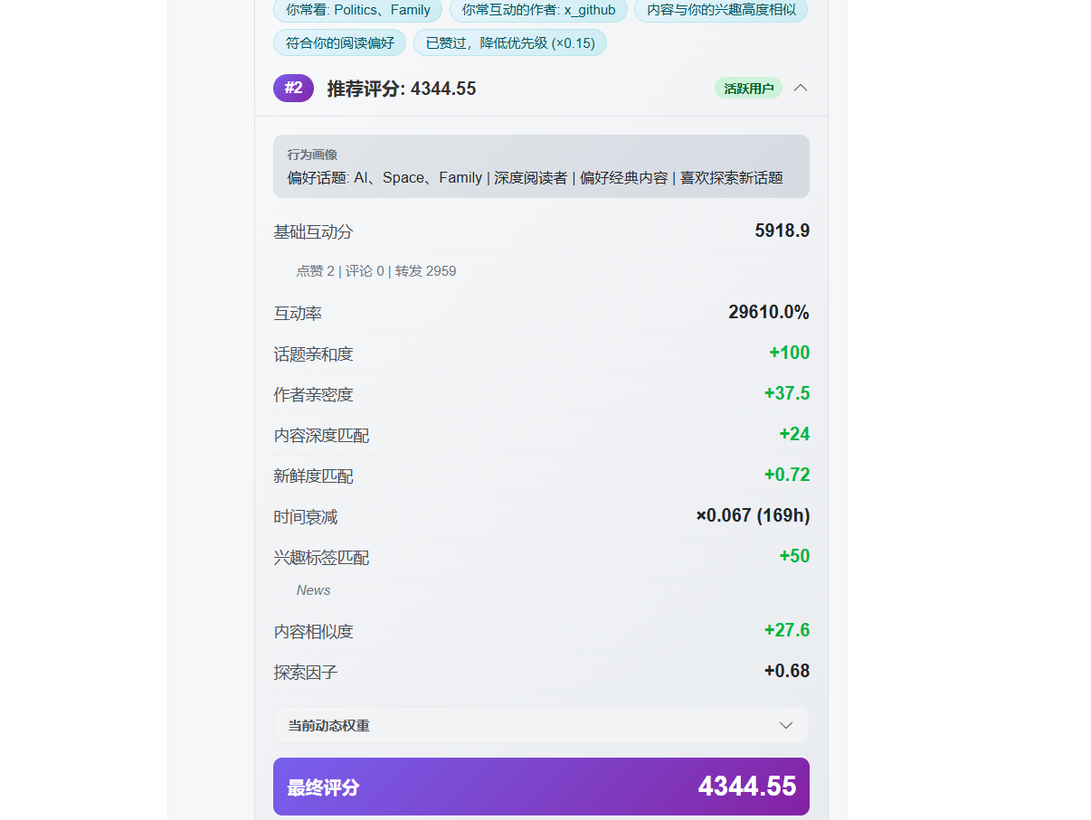
图4-5 个性化推荐贴文评分明细界面
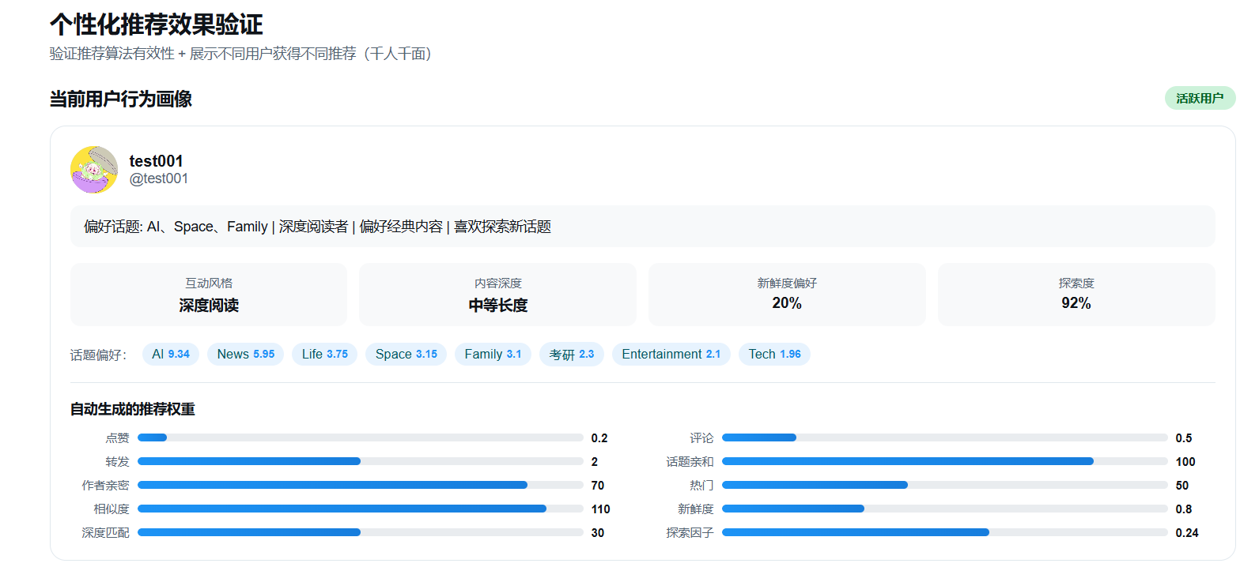
图4-6 个性化推荐验证界面
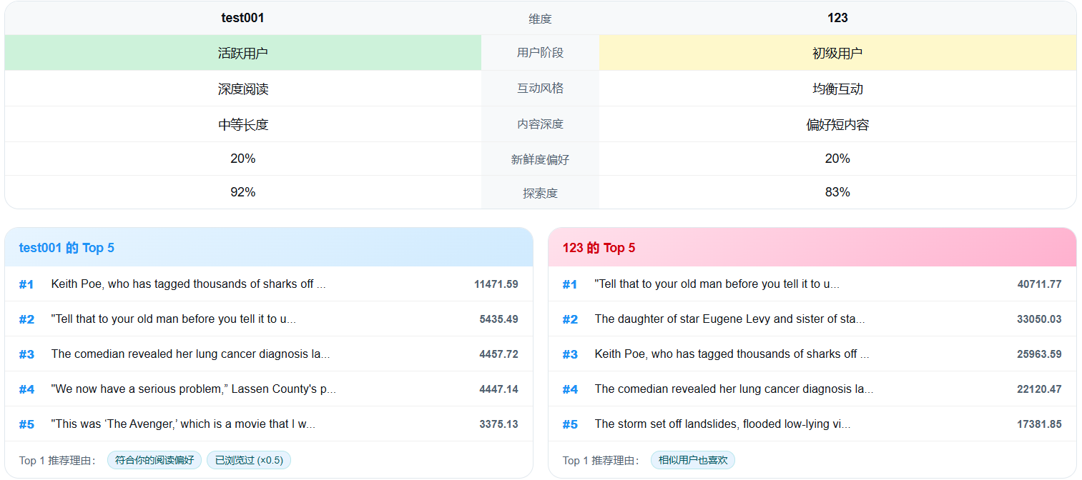
图4-7 不同用户推荐效果对比界面
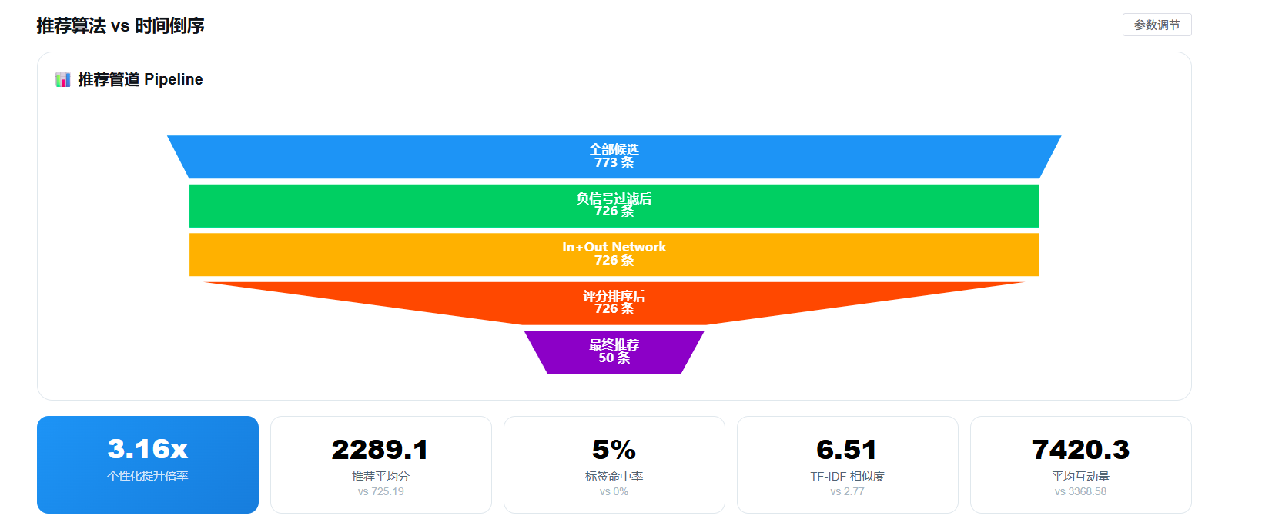
图4-8 推荐算法与时间序算法对比界面（一）
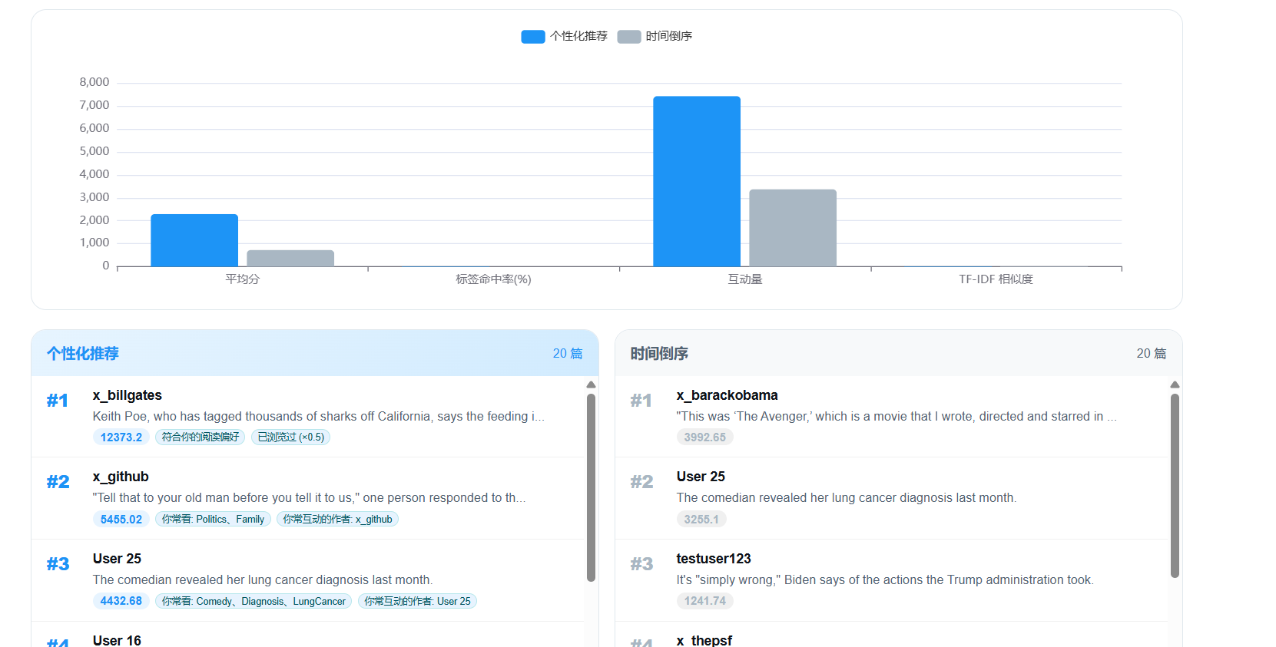
图4-9 推荐算法与时间序算法对比界面（二）
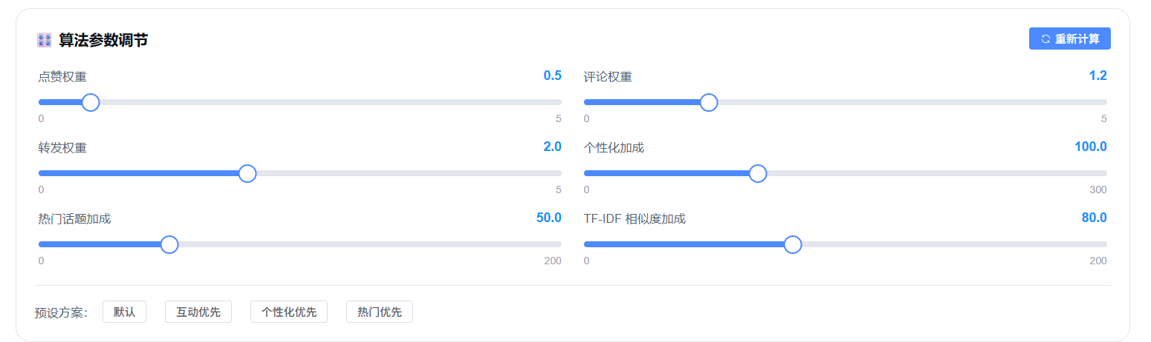
图4-10 权重调节组件界面
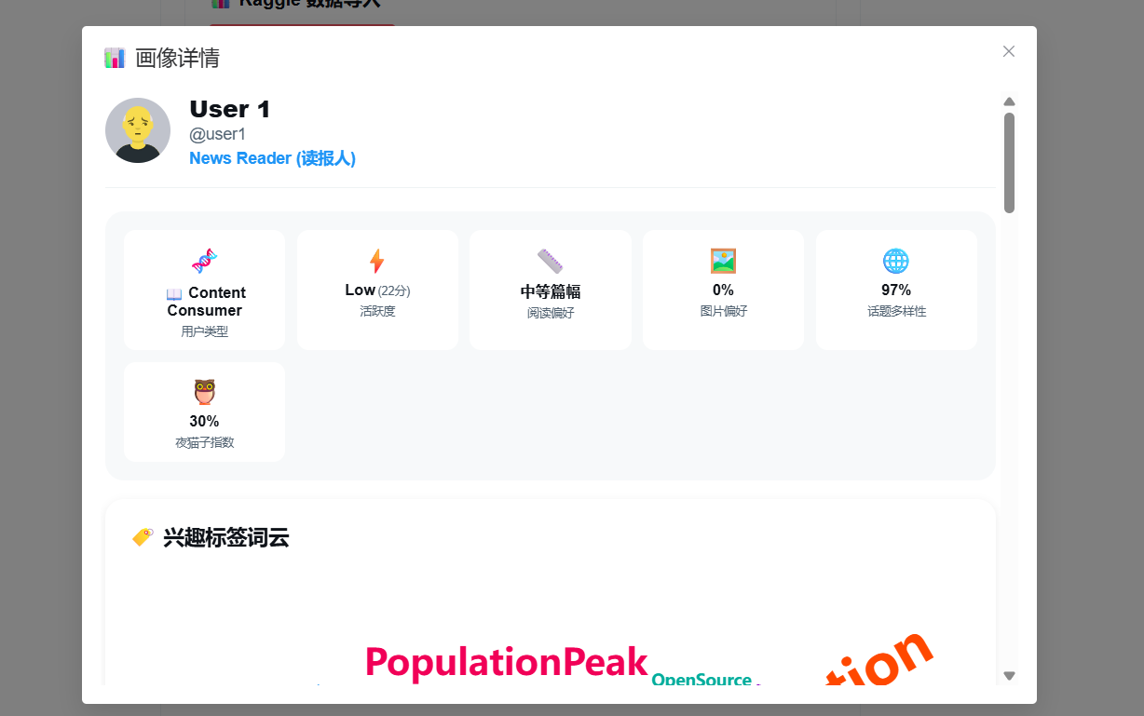
图4-11 用户画像详情界面

4.2.2 推荐排序与用户画像模块的程序处理流程设计
推荐服务由 RecommendationService 负责组织候选内容和调用具体推荐策略。前端访问 GET /api/content/feed?personalized=true 时，服务端先根据当前用户构造候选池，包括来自关注用户的 In-Network 内容和来自全站公开内容池的 Out-of-Network 内容；两类候选按 contentId 合并去重后，再调用 NegativeSignalService 过滤用户屏蔽作者、不感兴趣内容和其他负反馈命中的候选，形成可进入打分阶段的列表。
传统混合推荐策略由 HybridRecommendationStrategy 实现。系统先调用 CollaborativeFilteringService.getCollaborativeRecommendations 获取协同过滤候选集合，再对每条内容调用 calculateScoreWithDetails 方法计算评分明细。评分过程综合多行为互动分、标签亲和度、作者亲和度、TF-IDF 内容相似度、协同过滤加成、热门话题加成、内容深度匹配、新鲜度偏好和时间衰减等因素，并将各分项写入 ScoreBreakdown，供前端展开展示。
用户画像由 PersonaService 和 UserBehaviorProfileService 根据用户历史行为生成。系统读取浏览、点赞、评论、转发、搜索、点踩和快速滑过等行为记录，并结合内容标签、作者、时间和互动强度计算兴趣标签权重、作者偏好、活跃时段、行为阶段和动态推荐权重。近期兴趣序列 recentInterestSequence 按最近 14 天聚合用户互动内容的标签，输出日期、主导兴趣、行为次数和标签强度序列，用于展示用户兴趣随时间变化的趋势。
推荐对比接口由 CompareController 提供，主要包括 /api/compare/feed、/api/compare/profiles 和 /api/compare/tuned 等路径。其中 /feed 用于对比个性化推荐流和时间倒序流，/profiles 用于对比不同用户画像和 Top 推荐结果，/tuned 用于在权重调节后重新计算推荐指标。为评价推荐列表的多样性，接口会统计作者去重率、唯一作者数、标签覆盖率和唯一标签数等字段。作者去重率用于判断列表是否被少数作者占据，标签覆盖率用于判断推荐结果是否覆盖多个话题。

4.3 AI推荐与后台管理模块的设计及实现

4.3.1 AI推荐与后台管理模块的用户界面设计
AI 推荐与后台管理模块主要面向管理员和需要智能辅助功能的用户。管理后台 AdminView 集成用户管理、推荐策略切换、AI 服务状态、批量打标、数据导入和系统统计等功能。管理员可以在页面中查看当前推荐策略，切换 traditional 和 ai 两种模式，并观察首页 Feed 徽标和推荐结果是否随策略变化。AI 助手页面 GrokView 以聊天窗口形式提供问答能力，与信息流推荐链路相互独立，避免对话请求影响推荐接口的稳定性。
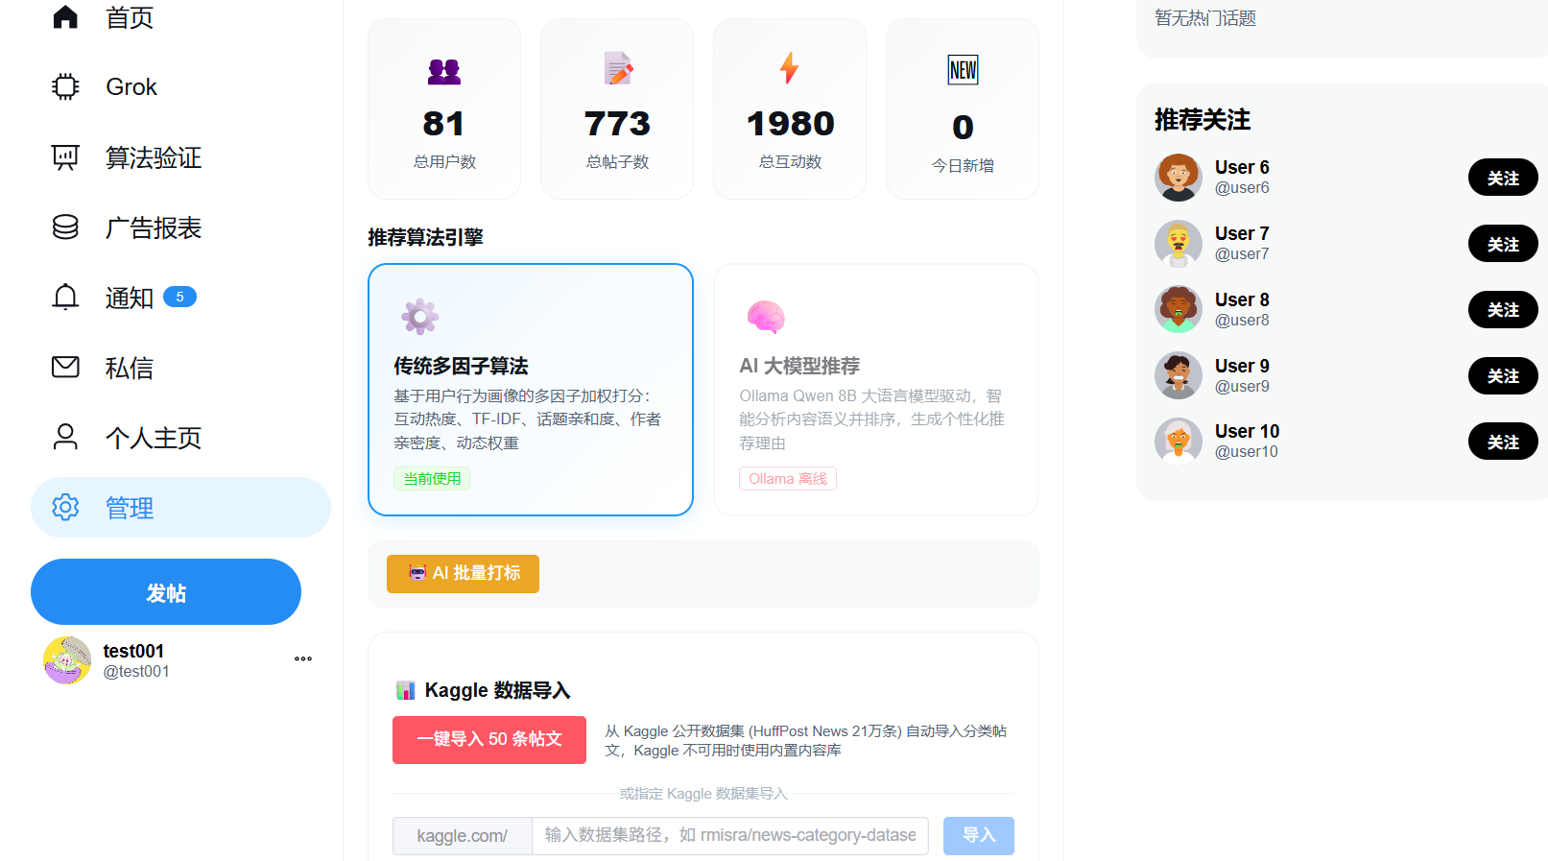
图4-12 管理后台推荐策略切换与数据导入界面
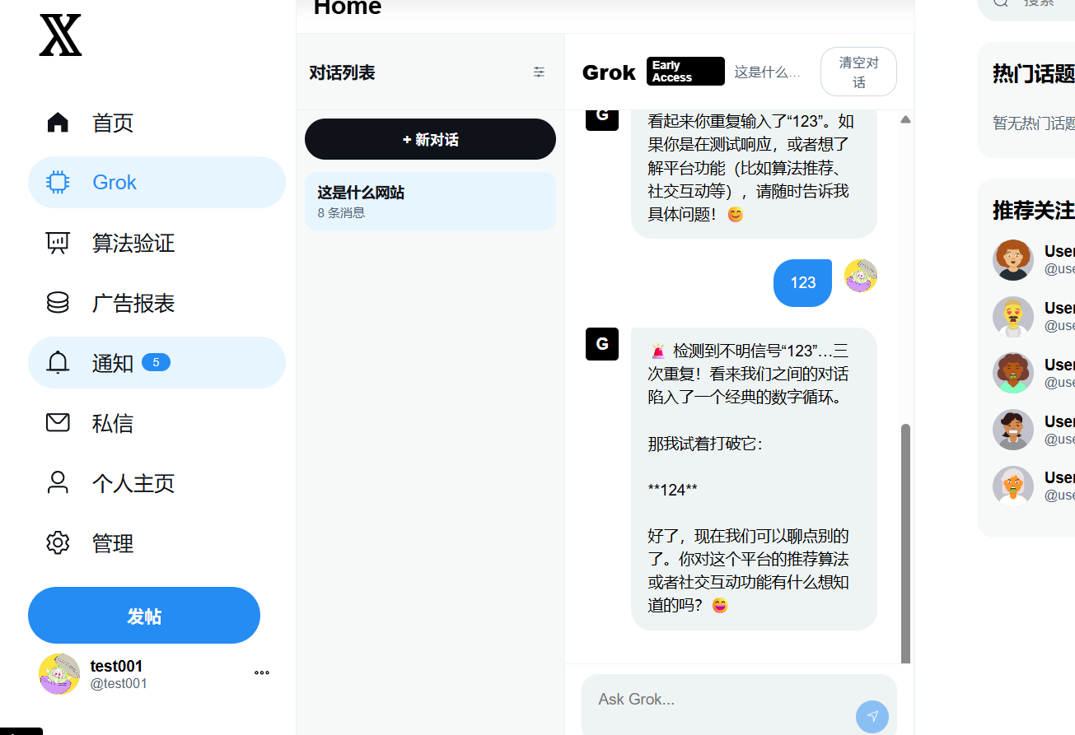
图4-13 AI 助手界面

4.3.2 AI推荐与后台管理模块的程序处理流程设计
AI 模块主要包括自动打标、AI 推荐和智能助手三类能力。自动打标使用配置中的 ollama.model，在用户发布内容后异步执行，主要用于补充内容语义标签；AI 推荐使用 ollama.rec.model，将用户画像摘要、候选帖子正文、标签和互动统计组织为提示词 Prompt，并要求模型返回包含 ranking 和 reasons 字段的 JSON 结果；智能助手通过 DeepSeek API 提供对话能力，前端页面只负责展示消息列表和输入框。
从技术原理看，本文中的 AI 推荐并不是在系统内部重新训练一个大规模推荐模型，而是利用大语言模型已有的上下文理解能力完成候选内容语义分析和重排序。大语言模型通常基于 Transformer 架构，通过自注意力机制建模输入文本中不同词项、标签和上下文之间的关系。系统采用提示词工程方式，将用户画像、候选内容、标签和互动统计组织为结构化输入，使模型在已有语义理解能力基础上输出候选排序和推荐理由。
AI 推荐策略由 AiRecommendationStrategy 执行。服务端向 Ollama 发起请求后，如果模型返回内容能够正常解析，系统按照 ranking 字段重排候选内容，并将 reasons 字段作为推荐解释返回前端；如果 Ollama 服务不可用、请求超时或模型输出不是合法 JSON，系统会自动降级为传统混合推荐或基础互动排序，保证 For You 信息流仍然能够返回可用结果。管理后台通过 GET /api/admin/rec-strategy 获取当前策略、AI 可用状态和缓存统计，通过 PUT /api/admin/rec-strategy 完成策略切换。
后台管理模块还承担用户治理和数据准备职责。管理员可以查看用户列表、调整角色、封禁异常用户，也可以通过数据导入功能补充外部数据集或触发批量打标。批量打标流程会遍历已有内容集合，调用 AIService 为未标注或标签不足的内容生成语义标签，从而提升推荐排序和广告匹配的数据基础。

4.4 广告分发模块的设计及实现

4.4.1 广告分发模块的用户界面设计
广告分发模块采用信息流原生广告形式。普通用户在首页浏览帖子时，系统会按照配置间隔在内容列表中插入广告卡片，广告卡片在样式上与普通帖子保持一致，但需要明确区分其广告属性。管理员通过广告管理页面维护广告内容、目标标签、出价、启用状态和统计数据，并可查看广告展示次数、点击次数和点击率等指标。
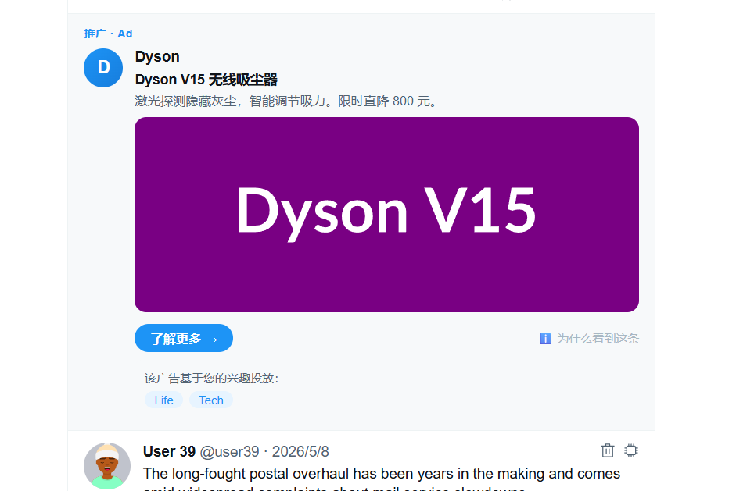
图4-14 信息流广告展示界面
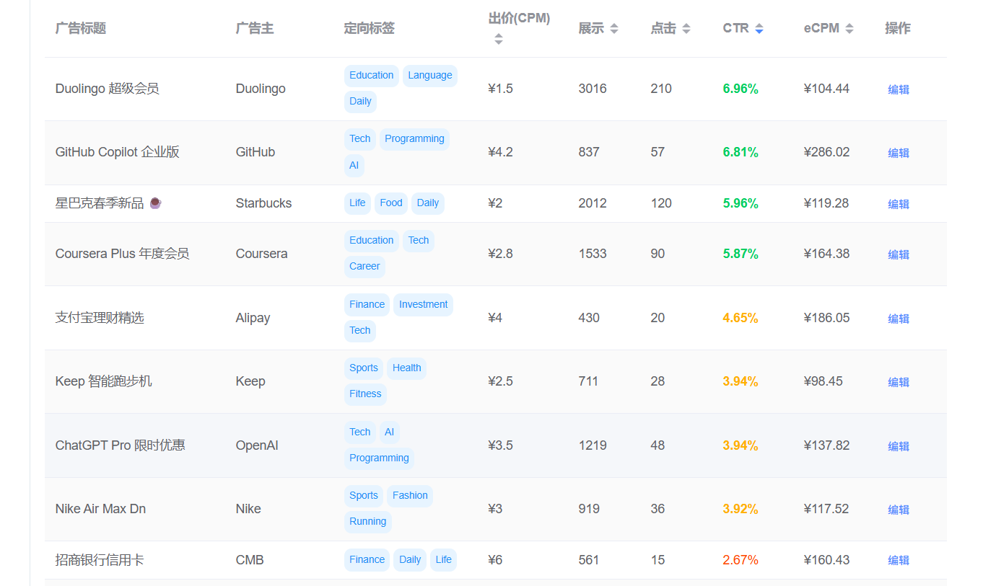
图4-15 广告管理界面（一）
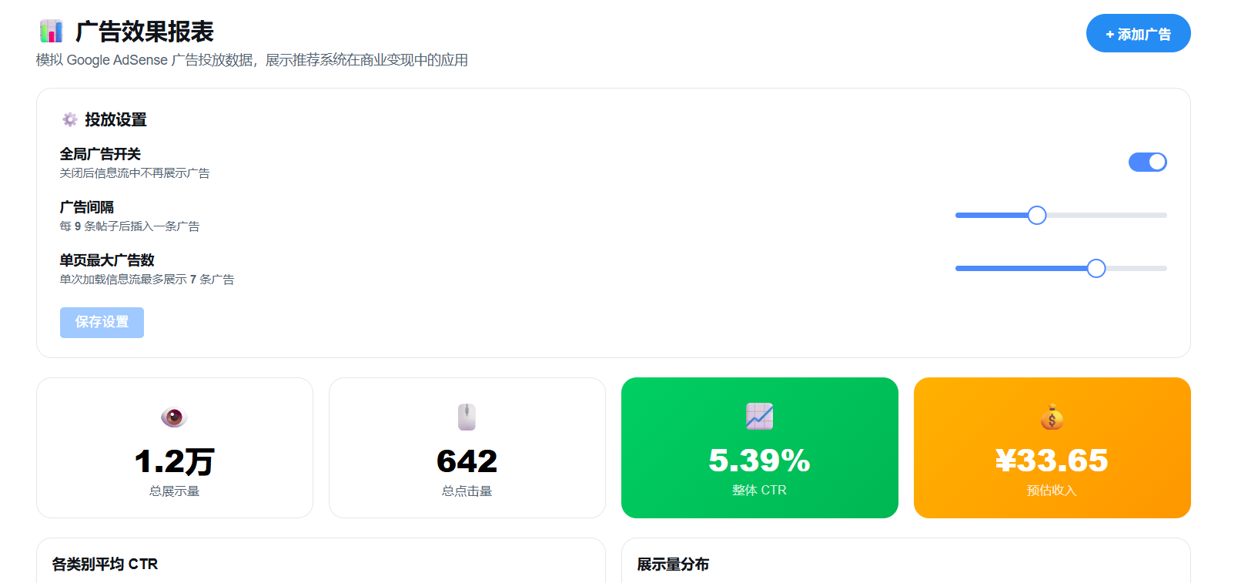
图4-16 广告管理界面（二）

4.4.2 广告分发模块的程序处理流程设计
广告实体通常包含标题、正文、图片地址、目标标签 targetTags、出价 bidPrice、启用状态 active、展示次数 impressionCount 和点击次数 clickCount 等字段。管理员创建或编辑广告后，后端将广告配置保存到数据库中；首页加载信息流时，前端根据当前用户请求相关广告接口，服务端结合用户画像标签、广告定向标签和广告启用状态筛选候选广告，再按配置间隔将广告插入帖子流。
广告展示和点击会分别触发统计接口。广告卡片进入可见区域或被插入信息流时，系统记录展示次数；用户点击广告时，系统记录点击次数。点击率 CTR 用于衡量广告历史表现，计算方式如式（4-1）所示。
CTR = clickCount / impressionCount （4-1）
在当前实现中，广告质量分和广告综合得分采用线性加权方式计算，如式（4-2）和式（4-3）所示。
qualityScore = CTR × 100 （4-2）
adScore = matchedTagCount × 30 + bidPrice × 10 + qualityScore （4-3）
其中，matchedTagCount 表示用户画像高频标签与广告定向标签之间的交集数量。该方法实现简单、结果可解释，适合毕业设计阶段展示广告智能分发流程。若系统后续继续扩展，可以进一步加入预算控制、频次控制、转化率预估和广告冷启动策略，避免高出价或高频广告长期占据展示位置。

4.5 数据统计与算法可视化模块的设计及实现

4.5.1 数据统计与算法可视化模块的用户界面设计
数据统计与算法可视化模块主要用于支撑系统运行观察、推荐效果分析和论文测试展示。统计页面 AnalyticsView 通过卡片、折线图、柱状图和饼图展示用户、内容、行为、反馈和广告等运行指标；算法对比页面 CompareView 展示推荐流与时间流的对比结果、排序管道漏斗图、权重调节结果和多样性指标；用户画像页面通过词云、雷达图、兴趣标签列表和近期兴趣序列展示用户偏好。
该模块的界面设计目标不是单纯展示图表，而是为测试结论提供可观察依据。行为类型分布图用于说明系统是否采集到浏览、点赞、评论、搜索、点踩和快速滑过等行为；内容标签分布图用于说明内容库是否覆盖多个主题；作者去重率和标签覆盖率用于说明推荐列表是否存在作者集中或话题收窄问题；近期兴趣序列用于说明用户兴趣是否随时间发生变化。
【截图预留：放置统计页“行为类型分布图”和“内容标签分布图”截图】
图4-17 数据统计页面可视化界面
【截图预留：放置用户画像页“近期兴趣序列”截图或算法对比页“作者去重率、标签覆盖率”截图】
图4-18 用户画像与推荐多样性指标界面

4.5.2 数据统计与算法可视化模块的程序处理流程设计
数据统计接口主要由 AnalyticsService 提供。前端访问 /api/analytics/dashboard 后，后端按照时间窗口读取用户、内容、行为、负反馈和广告数据，并分别构造 overview、behaviorStats、userStats、contentStats、feedbackStats 和 adStats 等结果对象。为了减少前端重复计算，后端会将分组统计结果整理为 name-value 结构，前端直接交给 ECharts 渲染。
行为类型分布图由 behaviors 表中的 type 字段分组统计得到，能够展示 VIEW、LIKE、COMMENT、REPOST、SEARCH、DISLIKE、SKIP 等行为的数量差异。该统计可以判断系统采集到的用户反馈是否以浏览等弱反馈为主，还是已经积累了点赞、评论、搜索等较强兴趣信号。内容标签分布图由内容标签集合与内容类别共同统计得到，用于分析内容库主题覆盖情况；若少数标签占比过高，推荐结果容易向高频主题集中，需要结合标签覆盖率和作者去重率进一步分析。
算法可视化接口由 CompareController 和推荐服务共同支撑。CompareController 在推荐对比结果中返回平均得分、标签命中率、TF-IDF 相似度均值、互动量、个性化倍率、作者去重率和标签覆盖率等指标；WeightTuner 调整参数后，前端再次请求 /api/compare/tuned 获取新的对比结果。通过这种方式，系统能够把推荐算法运行过程转化为可观察指标，便于在测试章节中根据统计结果分析推荐效果。
用户画像可视化由 PersonaService 提供数据支持。系统根据用户行为记录、内容标签和作者信息生成兴趣标签、作者偏好、活跃时段和近期兴趣序列等结果，前端 PersonaDetailCard 根据这些字段绘制词云、雷达图、折线图和时间线。该设计能够将抽象的用户兴趣建模结果转化为可读的页面信息，从而支撑推荐结果解释和系统演示。

